 | Серия «Папка подготовки к ЕГЭ» ©Горина ЛВ  Применение производной к исследованию функций  (индивидуальная аналитическая работа)

Основа – график функции | Основа – график производной функции
1. Промежутки возрастания функции
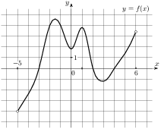
Интерпретация заданий (иные формулировки) и комментарии

2. Промежутки убывания функции
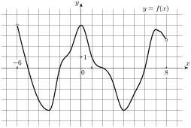

Интерпретация заданий (иные формулировки) и комментарии

3. Точки максимума функции
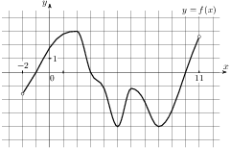

Интерпретация заданий (иные формулировки) и комментарии

4. Точки минимума функции
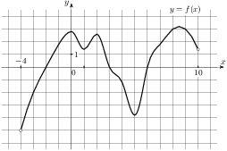
Интерпретация заданий (иные формулировки) и комментарии

5. Наибольшее значение функции на отрезках $\left[3; 5\right]$; $\left[−3; 0\right]$
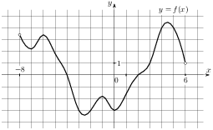

Интерпретация заданий (иные формулировки) и комментарии

6. Наименьшее значение функции на отрезках $\left[1; 4\right]$; $\left[6; \text{10}\right]$
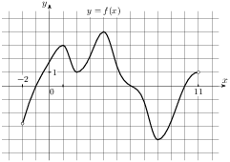

Интерпретация заданий (иные формулировки) и комментарии

7. Точки, в которых касательная параллельна данной прямой
у = - 2  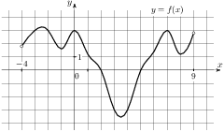 | у = - 2х + 3
Интерпретация заданий (иные формулировки) и комментарии

